PADRÃO PARA ORÇAMENTO DE METALON (ALUMISTAR)
SEMPRE ENVIAR 2 VISTAS E VISTA ISOMETRICA COM TODAS AS COTAS.
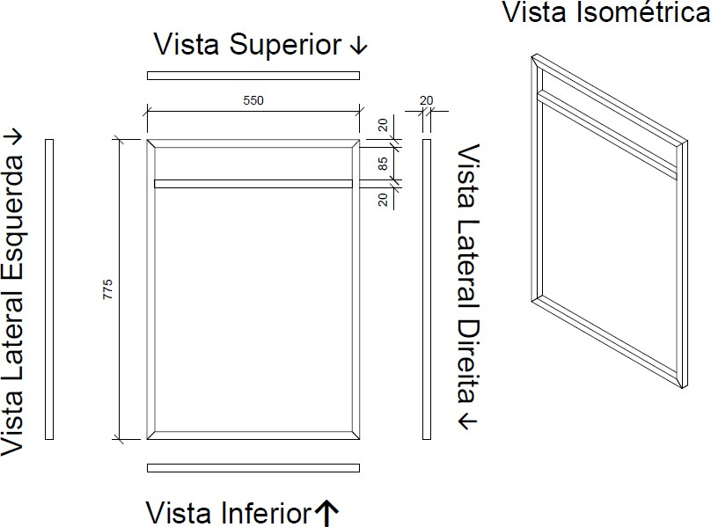
INFORMAÇÕES TÉCNICAS |  |  |  |  |  |  |  |  |  |  |  | ORÇAMENTO VALIDO POR 15 DIAS
1 | CLIENTE/ RAZÃO SOCIAL |  |  |  |  |  |  |  |  |  | 12 | Bitotas de Tubos Disponivel
2 | ORDEM DE COMPRA |  |  |  |  |  |  |  |  |  |  | ESPECIFICAR MODELO  DE TUBO.
3 | SOLICITANTE
4 | QUANTIDADE DE ITEM |  |  |  |  |  |  |  |  |  |  | 15x15 Redondo
5 | COR |  |  |  |  |  |  |  |  |  |  | 15x15 Quadrado
6 | FURAÇÕES INFORMAR AS COTAS |  | SIM |  | NÃO |  |  |  |  |  |  | 20x20 Quadrado
7 | SAPATA REGULÁVEL |  | SIM |  | NÃO |  |  |  |  |  |  | 25x25 Quadrado
8 | SAPATA PLÁSTICA |  | SIM |  | NÃO |  |  |  |  |  |  | 30x30 Quadrado
9 | ORELHA BASCULA |  | SIM |  | NÃO |  |  |  |  |  |  | 40x40 Quadrado
10 | ORÇAR VIDROS |  | SIM |  | NÃO |  |  |  |  |  |  | 50x50 Quadrado
 | MODELO |  | ESPESSURA |  |  | TEMPERADO |  | SIM |  | NÃO |  | 30x50 Retangulo
11 | INFORMAR QUANTAS PARTES QUEREM A ESTRUTURA |  |  |  | INTEIRA |  |  | PARTES |  |  |  | 30x70 Retangulo
 |  |  |  |  |  |  |  |  |  |  |  | 20x50 Retangulo
 |  |  |  |  |  |  |  |  |  |  |  | 20x40 Retangulo
OBSERVAÇÃO CLIENTE
OBS: OS ORÇAMENTOS DEVERÃO CONTER TODAS AS
INFORMAÇÕES SOLICITADAS E ENVIAR EM ARQUIVO PDF

